Добро пожаловать!
Вы находитесь в увлекательном путешествии под названием
«Мир детства».
План путешествия:
- Психологическая составляющая. Предложения приемов и методов для обучающихся различных возрастов.
- Разбор интересов и увлечений обучающихся по возрастным категориям.
- Разработка тематического занятия в зависимости от возраста обучающихся.
- Методические рекомендации.


Эмоциональные настрои:
- Цель: создание положительного эмоционального фона, сплочение группы, формирование чувства доверия с другими детьми.
- Начало занятия должно стать своеобразным ритуалом, чтобы дети могли настроиться на совместную деятельность.
- Ритуал можно изменять, но не слишком часто.

пример________________________________________________________________________________________________________________________________________________________________________________________________



Чем увлекаются современные дети

Современные занятия с детьми младшего и среднего возраста

Инновационные технологии – это система методов, способов, приёмов обучения, воспитательных средств, направленных на достижение позитивного результата за счёт динамичных изменений в личностном развитии ребёнка в современных социокультурных условиях.
Инновационные технологии обучения следует рассматривать как инструмент, с помощью которого новая образовательная парадигма может быть претворена в жизнь.
К числу современных образовательных технологий можно отнести:
1.Технология информационного обучения;
2.Технология проблемного обучения;
3.Технология проектного обучения;
4.Технология игрового обучения;
5.Здоровьесберегающие образовательные технологии;
6.Технология ТРИЗ - теория решения изобретательных задач.
7.Личностно-ориентированные технологии.

Инновационные формы и методы работы с детьми раннего и младшего возраста:
1. Хэппенинг и сенсорные коробки;
2. Релаксация в системе кинезиологии;
3. Информационно-коммуникативные технологии;
4. Ковролинография;
5. Куклотерапия;

Хэппенинг и сенсорные коробки
Сенсорная коробка, это пособие для сенсорного развития детей раннего возраста, которое стимулирует развитие познавательных процессов, обогащает сенсорный опыт ребенка и способствует развитию мелкой моторики.
В зависимости от наполнения коробки, игры с ней могут развивать и совершенствовать тактильное восприятие, слух, зрение и обоняние малыша.
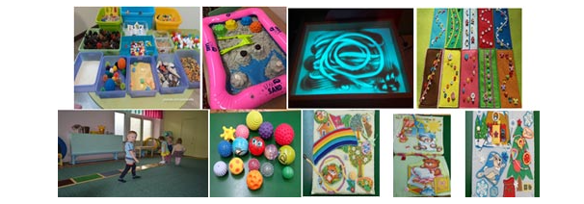

Хэппенинг - форма современного искусства, представляющая собой действия, события или ситуации, происходящие при участии художников, но не контролируемые им полностью. Хэппенинг обычно включает в себя импровизацию и не имеет чёткого сценария.
При нём неизвестно, какое получится изображение, он заведомо успешен по результату, тем самым усиливает интерес детей к изобразительной деятельностиВ раннем возрасте доступен такой вид хэппенинга как рисование пальчиками.

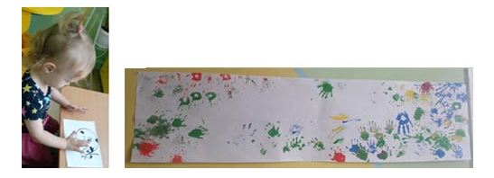

Кинезиология - относится к здоровьесберегающей технологии. Данная методика позволяет выявить скрытые способности ребенка, расширить возможные границы головного мозга. Многие упражнения направлены на развитие физических и психофизиологических качеств, на сохранение здоровья и профилактику отклонений их развития.
Упражнения на релаксацию способствуют расслаблению, снятию напряжения, формированию эмоционального благополучия и укреплению нервной системы ребенка.

Куклотерапия
Кукла или мягкая игрушка - заменитель реального друга, который всё понимает и не помнит зла. Поэтому потребность в такой игрушке возникает у большинства детей, иногда она сохраняется и у подростков.
Как считает В.С.Мухина, кукла для ребенка – не обязательно «дочка» или «сынок», она – партнер по общению во всех его проявлениях.
Роль куклы заключается в диалоге, в котором происходит замена реального контакта с человеком на опосредованный контакт через куклу. Такой подход раскрывает значимость эмоциональных контактов для детей и показывает огромную роль кукол в развитии эмоциональной сферы личности ребёнка.
Существует самостоятельное направление, получившее название куклотерапии. Этот метод основан на идентификации ребёнка с любимым героем мультфильма, сказки и любимой игрушки, он базируется на трех основных понятиях: «игра» - «кукла» - «кукольный театр».

Ковролинография
Комплекс игр на ковролине дает возможность проводить целенаправленные занятия по развитию сенсорных способностей.
Такая работа включает следующие этапы:
формирование сенсорных эталонов цвета, формы, величины;
обучение способам обследования предметов, умению различать их форму, цвет и величину, выполнять сложные глазомерные действия.
(Д/И: «Собери ёлочку», «Собери бусы по образцу», «Сделай так же», «Собери предмет»; «Посади цветочки», «Собери грибочки», «Укрась ёлочку», «Что лишнее», «Что куда», «Найди такой же», «Найди свой домик», и др.)

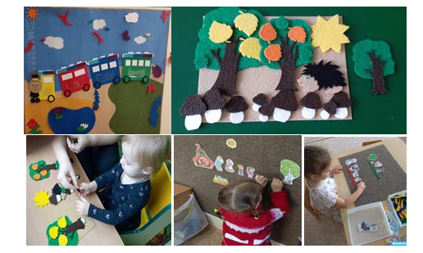

Примеры
__________________________________________________________________________________________________________________________________________________________________________________________________________________________________________
Сюрпризный момент
________________________________________________________________________________________________________________________________________________________________________________________________________________________________________________________________________________________________________________________

Использование инновационных развивающих технологий в работе с детьми среднего и старшего возраста

Современные
занятия

Использование инновационных развивающих технологий в работе с детьми подготовительных групп
Проектная деятельность- как способ современного занятия в ДОУ.
Этапы проекта:
____________________________________________________________________________________________________________________________________________________________________________________________________________________________________________________________________________________________________________________________________________________________________________________________________________________________________________________________________________________
Формулировка актуальной тематики проекта

